
2024年春季学期
计算学部《软件工程》课程

实验报告

Lab3 代码评审与单元测试

姓名 | 学号 | 联系方式
 |  | Email/手机号码
 |  | Email/手机号码

目 录

1 实验要求 1
2 在IDE中配置代码审查与分析工具 1
2.1 Checkstyle 1
2.2 SpotBugs 1
2.3 EclEmma 1
2.4 Junit 1
3 Checkstyle所发现的代码问题清单及原因分析 1
4 SpotBugs所发现的代码问题清单及原因分析 1
5 针对Lab1的黑盒测试 2
5.1 所选的被测函数及其需求规约 2
5.2 等价类划分结果 2
5.3 测试用例设计 2
5.4 JUnit测试代码 3
5.5 JUnit单元测试结果 3
5.6 未通过测试的原因分析及代码修改 4
6 针对Lab1的白盒测试 5
6.1 所选的被测函数 5
6.2 程序流程图 6
6.3 控制流图 6
6.4 圈复杂度计算与基本路径识别 6
6.5 测试用例设计 6
6.6 JUnit测试代码 7
6.7 JUnit单元测试结果 7
6.8 代码覆盖度分析 8
6.9 未通过测试的原因分析及代码修改 8
7 计划与实际进度 9
8 小结 9

实验要求
针对实验一所完成的代码，完成代码评审，评审内容分为下面几个方面：
1.CheckStyle，检查代码的写作格式风格。
2.SpotBug，检查是否有隐藏的bug。
3.白盒测试，测试所有分支。
4.黑盒测试，对于每个输入的分类进行测试。

在IDE中配置代码审查与分析工具

Checkstyle
- 打开IDEA中文件目录下的设置
- 在设置中找到插件，在插件中搜索CheckStyle-IDEA，点击安装。
- 安装完成后，在设置下的工具中找到CheckStyle，在Configuration File中选择google checks，或者可以点击+号自己配置检查文件，完成后点击运用。

SpotBugs
- 打开IDEA中文件目录下的设置
- 在设置中找到插件，在插件中搜索SpotBugs，点击安装。
- 安装完成后，在设置下的工具中找到SpotBugs，在Plugins中点击+，加入第二个Find Security Bugs，完成后点击运用。

EclEmma
- 使用IDEA自带插件，在程序中点击右键。
- 在右键目录中找到“更多运行/调试”，悬浮在上面后，在旁边生成的菜单中选择使用“使用覆盖率运行”。

Junit
- 使用IDEA自带插件，右键后点击生成。
- 在生成中点击测试。
- 测试中就能生成测试库为Junit的测试类文件。

Checkstyle所发现的代码问题清单及原因分析

编号 | 问题描述 | 类型 | 所在代码行号 | 修改策略
1 | {应该被空格包围 | WhiteSpaceAround | 254 | 在{两侧加入空格
2 | 缺少javadoc | MissingJavadocMethod | 393 | 在方法前面加入说明注释

SpotBugs所发现的代码问题清单及原因分析
没有bug

针对Lab1的黑盒测试

所选的被测函数及其需求规约
函数名：calcShortestPath
函数功能：根据输入两个单词查找两个单词之间的最短路径
输入：两个单词字符串
输出：返回字符串，字符串内容为屏幕输出的提示词
函数原型：public String calcShortestPathString word1, String word2);

等价类划分结果

约束条件说明 | 有效等价类及其编号 |  | 无效等价类及其编号
是否存在可达路径 | 存在 | (1) | 不存在 | (4)
输入词word1 | 在图中存在 | (2) | 在图中不存在 | (5)
输入词word2 | 在图中存在 | (3) | 在图中不存在 | (6)

测试用例设计
测试用例编号 | 输入 | 期望输出 | 所覆盖的等价类编号
 | "out" | "and" | (1)(2)(3)
 | " civilizations" | " to" | (4)(2)(3)
 | " ou" | "and" | (3)(5)
 | "out" | "an" | (2)(6)
 | "ou" | "an" | (5)(6)

JUnit测试代码
测试用例编号 | JUnit测试代码
@Test
void testValidqueryBridgeWords() {
assertEquals("shortest path:\nout -> new -> life -> and\nthe length of shortest:3", graph.calcShortestPath("out", "and"), "the case with shortest path is wrong!");
}

@Test
void testIInvalidqueryBridgeWords() {
assertEquals("there IS NO path", graph.calcShortestPath("civilizations", "to"), "the case with no shortest path is wrong!");
assertEquals("No word\"ou\"", graph.calcShortestPath("ou", "and"), "the case that word1 is not in the graph is wrong!");
assertEquals("No word\"an\"", graph.calcShortestPath("out", "an"), "the case that word2 is not in the graph is wrong!");
assertEquals("No word\"ou\" and \"an\"", graph.calcShortestPath("ou", "an"), "the case that both words are not in the graph is wrong!");
}

@Test
void testIInvalidqueryBridgeWords() {
assertEquals("there IS NO path", graph.calcShortestPath("civilizations", "to"), "the case with no shortest path is wrong!");
assertEquals("No word\"ou\"", graph.calcShortestPath("ou", "and"), "the case that word1 is not in the graph is wrong!");
assertEquals("No word\"an\"", graph.calcShortestPath("out", "an"), "the case that word2 is not in the graph is wrong!");
assertEquals("No word\"ou\" and \"an\"", graph.calcShortestPath("ou", "an"), "the case that both words are not in the graph is wrong!");
}

@Test
void testIInvalidqueryBridgeWords() {
assertEquals("there IS NO path", graph.calcShortestPath("civilizations", "to"), "the case with no shortest path is wrong!");
assertEquals("No word\"ou\"", graph.calcShortestPath("ou", "and"), "the case that word1 is not in the graph is wrong!");
assertEquals("No word\"an\"", graph.calcShortestPath("out", "an"), "the case that word2 is not in the graph is wrong!");
assertEquals("No word\"ou\" and \"an\"", graph.calcShortestPath("ou", "an"), "the case that both words are not in the graph is wrong!");
}

@Test
void testIInvalidqueryBridgeWords() {
assertEquals("there IS NO path", graph.calcShortestPath("civilizations", "to"), "the case with no shortest path is wrong!");
assertEquals("No word\"ou\"", graph.calcShortestPath("ou", "and"), "the case that word1 is not in the graph is wrong!");
assertEquals("No word\"an\"", graph.calcShortestPath("out", "an"), "the case that word2 is not in the graph is wrong!");
assertEquals("No word\"ou\" and \"an\"", graph.calcShortestPath("ou", "an"), "the case that both words are not in the graph is wrong!");
}

JUnit单元测试结果
测试用例编号 | 期望输出 | 实际输出 | 是否通过测试，请给出屏幕截图
 | shortest path:  out -> new -> life -> and  the length of shortest:3 | shortest path:  out -> new -> life -> and  the length of shortest:3 | 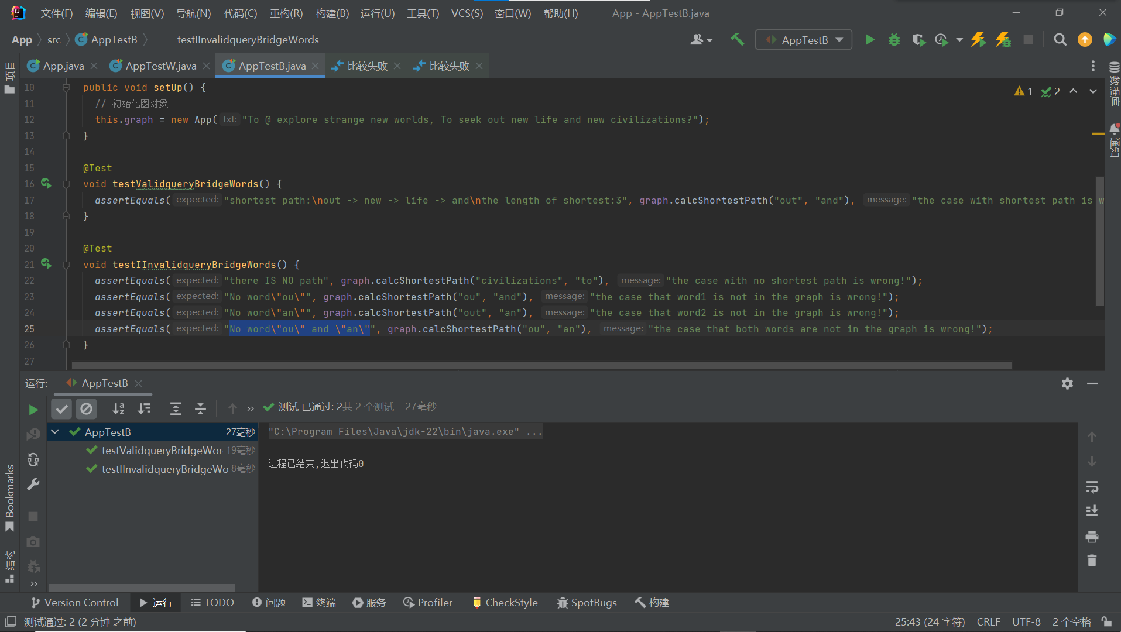
 | there IS NO path | there IS NO path
 | No word"ou" | No word"ou"
 | No word"an" | No word"an"
 | No word"ou" and "an" | No word"ou" and "an"

未通过测试的原因分析及代码修改

Git操作记录
给出本地创建Lab3b分支，以及推送到Github上操作命令的截图；
给出本地合并Lab3b分支到master分支，以及推送到Github上操作命令的截图。

针对Lab1的白盒测试

所选的被测函数

被测函数的名称 | queryBridgeWords
功能描述 | /*目的：根据输入两个单词查询桥接词  * 输入：两个单词字符串  * 返回值：屏幕输出的字符串，提醒桥接词信息  */
被测函数的代码  （以IDE环境下的截图方式给出，确保能看清楚，并保留IDE为每行代码分配的行号，后续各部分均以此行号为准。如果一屏截取不下，可以分多屏截取，均插入右侧格中） | 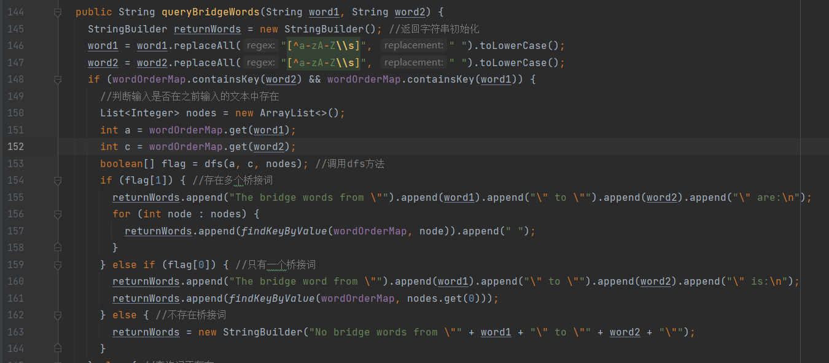  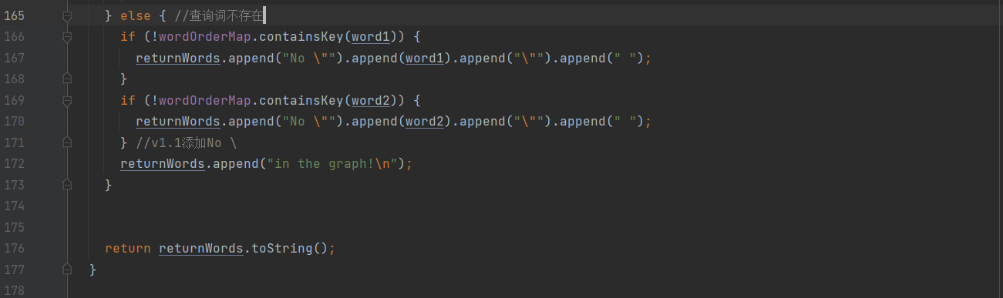
输入参数列表 | 参数名 | 含义 | 数据类型
输入参数列表 | Word1 | 输入词1 | 字符串
输入参数列表 | Word2 | 输入词2 | 字符串
输出参数 | 含义 |  | 数据类型
输出参数 | 用于屏幕输出的提示词 |  | 字符串
代码总行数 | 29
包含的循环数 | 1
包含的判定数 | 4

程序流程图
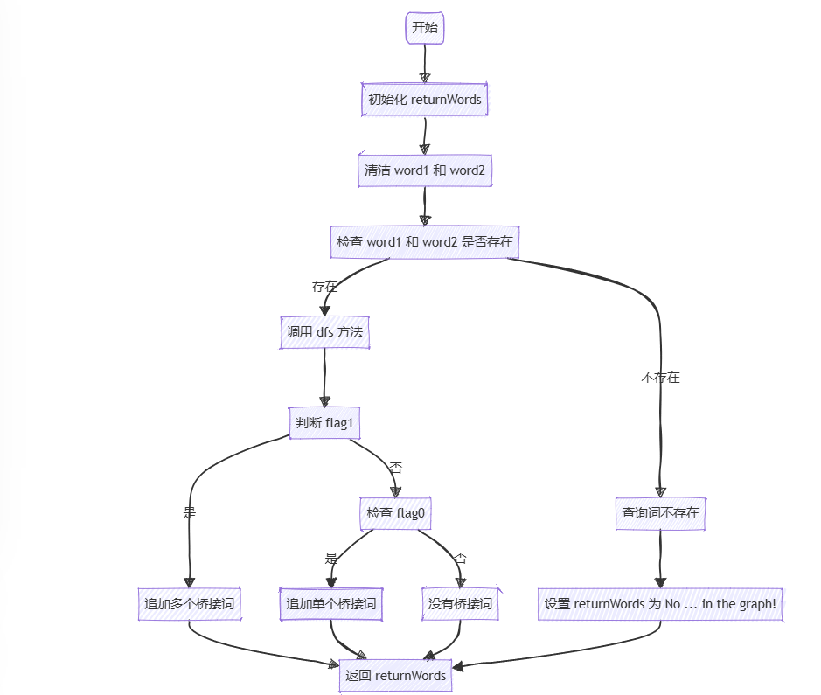

控制流图
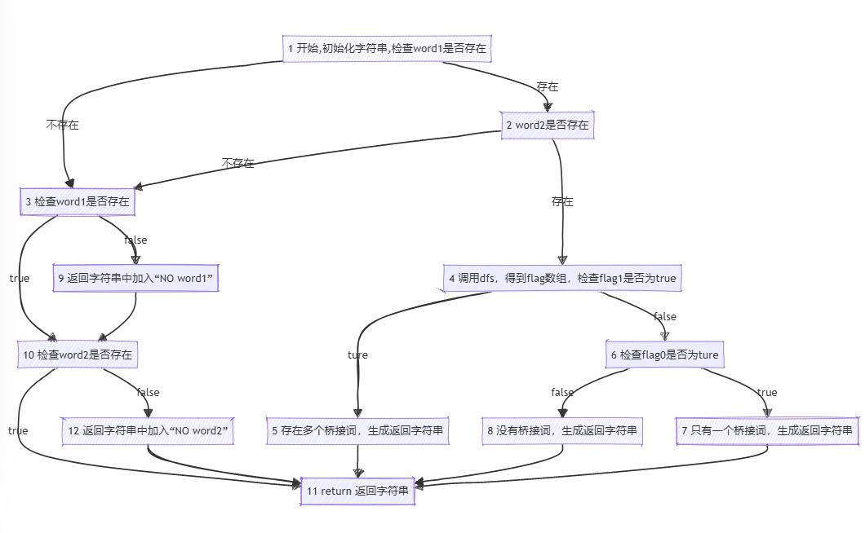

圈复杂度计算与基本路径识别
圈复杂度为：7 （一共17条边，12个节点，17-12+2=7，判定节点数为6，6+1=7）
基本路径1：(145-148)->(150-153)->(154)->(159-161)->(176)
基本路径2：(145-148)->(150-153)->(154)->(155-158)->(176)
基本路径3：(145-148)->(166)->(167)->(169)->(172)->(176)
基本路径4：(145-148)->(166)->(169)->(170)->(172)->(176)
基本路径5：(145-148)->(166)->(167)->(169)-(170)->(172)->(176)
基本路径6：(145-148)->(150-153)->(154)->(159)->(163)->(176)

测试用例设计
测试用例编号 | 输入数据 | 期望的输出 | 所覆盖的基本路径编号
 | "and" | "having" | 1
 | "get" | "tired" | 2
 | "Bob" | "Alice" | 3
 | "Alice" | "teacher" | 4
 | "hello" | "world" | 5
 | "it" | "Alice" | 6

JUnit测试代码

测试用例编号 | jUnit测试代码
@Test
public void testqueryBridgeWordsCase1() {
// 准备测试数据
String word1 = "and";
String word2 = "having";
// 调用queryBridgeWords方法
String[] result = graph.queryBridgeWords(word1, word2).split("\\n+");
// 定义期望的结果
String expected = "of";
// 断言结果是否符合预期
assertEquals(result[0], "The bridge word from \"and\" to \"having\" is:", "Case 1: The queryBridgeWords method did not return the expected bridge word.");
assertEquals(result[1], expected, "Case 1: The queryBridgeWords method did not return the expected bridge word.");
}
@Test
public void testqueryBridgeWordsCase2() {
// 准备测试用例的数据
String word1 = "get";
String word2 = "tired";
// 调用queryBridgeWords方法
String[] result = graph.queryBridgeWords(word1, word2).split("\\n+");
// 定义期望的结果
String expected1 = "very so ";
// String expected2 = "so";
// 断言结果是否符合预期
assertEquals(result[0], "The bridge words from \"get\" to \"tired\" are:", "Case 1: The queryBridgeWords method did not return the expected bridge word.");
assertEquals(result[1], expected1, "Case 2: The queryBridgeWords method did not return the expected bridge word.");
// assertEquals(result[2], expected2, "Case 2: The queryBridgeWords method did not return the expected bridge word.");
}
@Test
public void testqueryBridgeWordsCase3() {
// 准备测试用例的数据
String word1 = "Bob";
String word2 = "Alice";
// 调用queryBridgeWords方法
String[] result = graph.queryBridgeWords(word1, word2).split("\\n+");
// 定义期望的结果
String expected= "No \"bob\" in the graph!";
// 断言结果是否符合预期
assertEquals(result[0], expected, "Case 3: The queryBridgeWords method did not return the expected message.");
}
@Test
public void testqueryBridgeWordsCase4() {
// 准备测试用例的数据
String word1 = "Alice";
String word2 = "teacher";
// 调用queryBridgeWords方法
String[] result = graph.queryBridgeWords(word1, word2).split("\\n+");
// 定义期望的结果
String expected= "No \"teacher\" in the graph!";
// 断言结果是否符合预期
assertEquals(result[0], expected, "Case 4: The queryBridgeWords method did not return the expected message.");
}
@Test
public void testqueryBridgeWordsCase5() {
// 准备测试用例的数据
String word1 = "hello";
String word2 = "world";
// 调用queryBridgeWords方法
String[] result = graph.queryBridgeWords(word1, word2).split("\\n+");
// 定义期望的结果
String expected= "No \"hello\" No \"world\" in the graph!";
// 断言结果是否符合预期
assertEquals(result[0], expected, "Case 5: The queryBridgeWords method did not return the expected message.");
}

@Test
public void testqueryBridgeWordsCase6() {
// 准备测试用例的数据
String word1 = "it";
String word2 = "Alice";
// 调用queryBridgeWords方法
String[] result = graph.queryBridgeWords(word1, word2).split("\\n+");
// 定义期望的结果
String expected= "No bridge words from \"it\" to \"alice\"";
// 断言结果是否符合预期
assertEquals(result[0], expected, "Case 6: The queryBridgeWords method did not return the expected message.");
}

JUnit单元测试结果
测试用例编号 | 期望输出 | 实际输出 | 是否通过测试，请给出屏幕截图
 | The bridge word from "and" to "having" is:  Of | The bridge word from "and" to "having" is:  of | 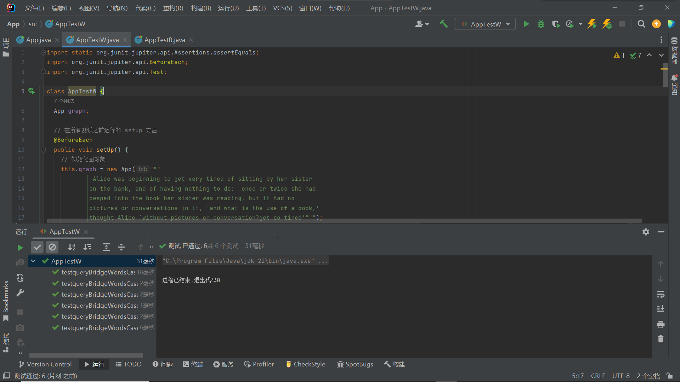
 | The bridge words from "get" to "tired" are:  very so | The bridge words from "get" to "tired" are:  very so
 | No "bob" in the graph! | No "bob" in the graph!
 | No "teacher" in the graph! | No "teacher" in the graph!
 | No "hello" No "world" in the graph! | No "hello" No "world" in the graph!
 | No bridge words from "it" to "alice" | No bridge words from "it" to "alice"

代码覆盖度分析
给出EclEmma或IDE自带工具的代码覆盖度分析报告的截图。
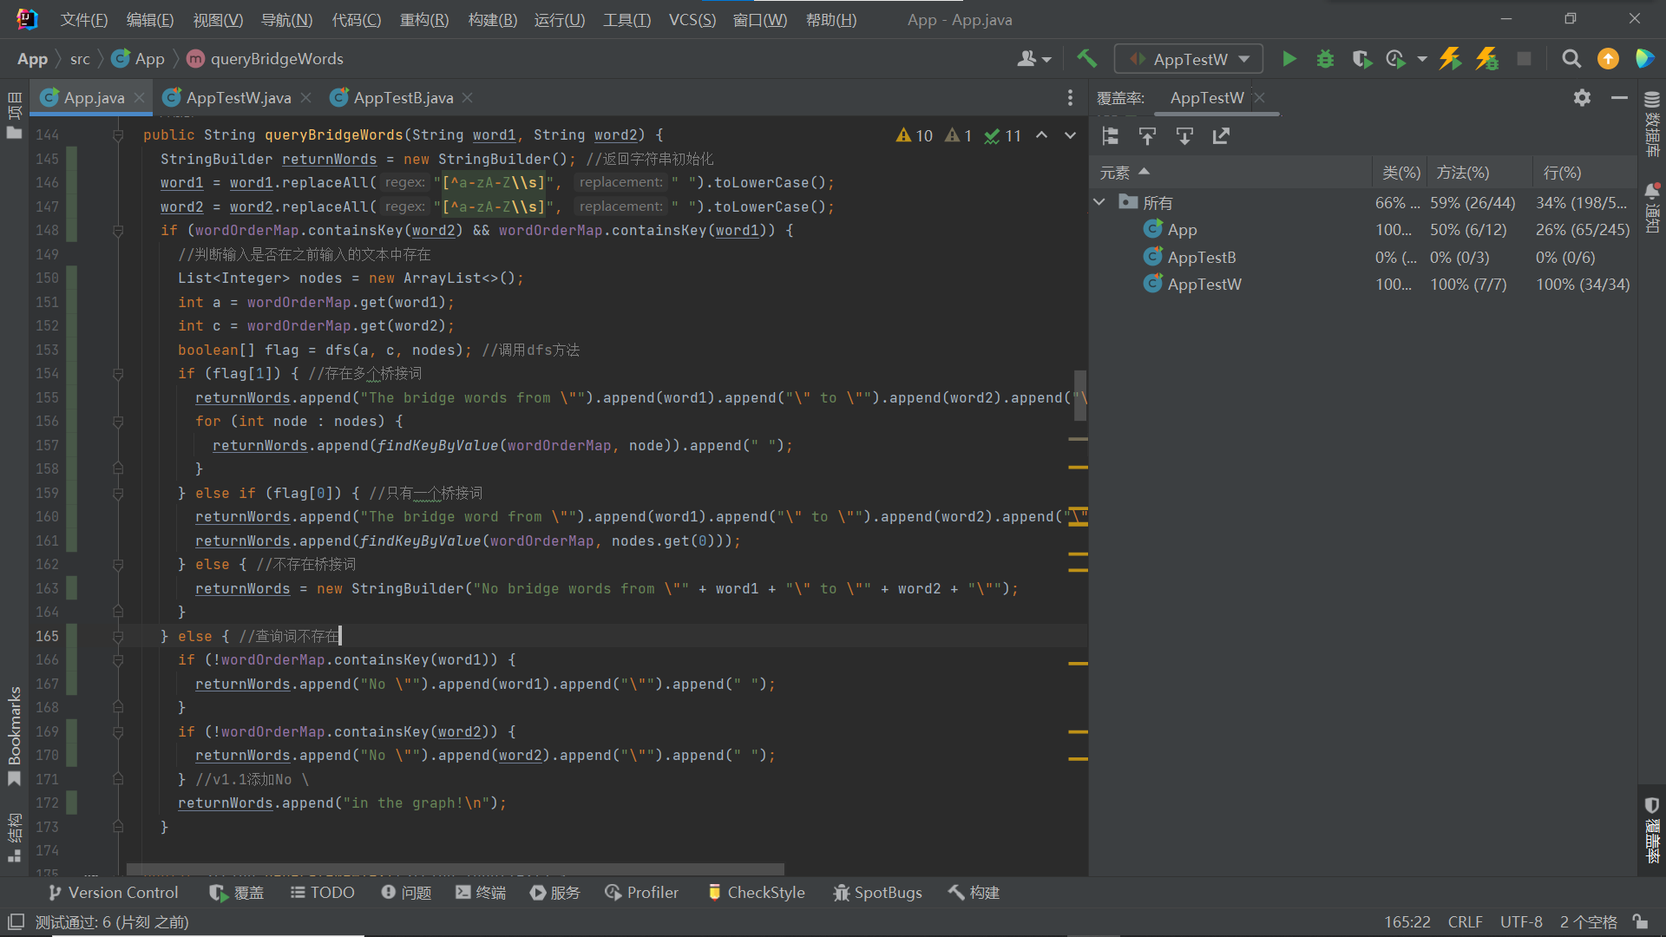

未通过测试的原因分析及代码修改

Git操作记录
给出本地创建Lab3w分支，以及推送到Github上操作命令的截图；
给出本地合并Lab3w分支到master分支，以及推送到Github上操作命令的截图。

计划与实际进度
任务名称 | 计划时间长度（分钟） | 实际耗费时间（分钟） | 提前或延期的原因分析
CheckStyle和SpotBugs | 20 | 40 | CheckStyle中需要修改的格式处太多
黑盒测试 | 120 | 120
白盒测试 | 120 | 120

小结

在进行Checkstyle和SpotBugs的代码审查，以及执行黑盒和白盒测试的过程中，我深刻体会到了代码质量控制的必要性。静态分析工具帮助我识别了潜在的代码问题，而动态测试则验证了程序的实际行为。这些实验不仅提高了我对软件缺陷检测的认识，也加深了我对软件开发过程中质量保证重要性的理解。通过这些实践，我学会了如何更有效地编写、审查和测试代码，确保软件的稳定性和可靠性。

